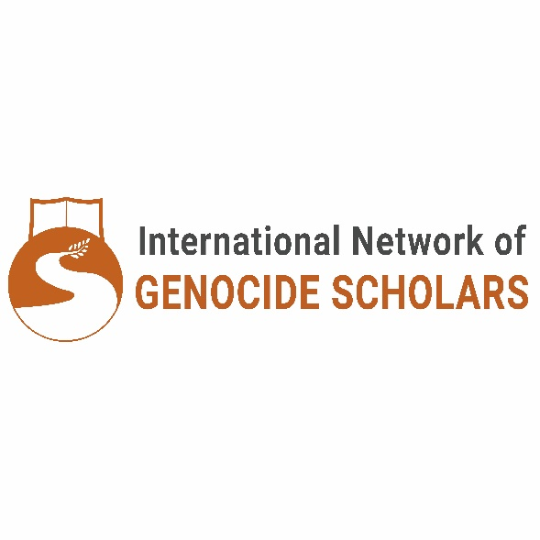

Convocatoria de Ponencias - 10ª Conferencia Internacional de INoGS

**Violencia Disfrazada: Antiguas y Nuevas Manifestaciones de Genocidios, Masacres, Desapariciones y Atrocidades Masivas**

6-9 de julio de 2026  
Universidad de Brasília, Brasil

Organizada por la *International Network of Genocide Scholars* (INoGS)  
Coorganizada y auspiciada por la Universidad de Brasília, Brasil.

**Tema de la Conferencia:**

Esta conferencia invita a académicos, profesionales y artistas a explorar críticamente las formas en evolución y a menudo encubiertas de genocidios, masacres, desapariciones forzadas y atrocidades masivas. Aunque las concepciones tradicionales de estos fenómenos suelen enfatizar actos de violencia explícita, el evento busca ampliar la discusión para incluir manifestaciones sistémicas, encubiertas y contemporáneas. El objetivo es abrir un espacio interdisciplinario para cuestionar los límites y posibilidades de estos conceptos. Pretendemos fomentar el diálogo sobre nuevas formas de violencia masiva, incluidas aquellas relacionadas con la destrucción ecológica, los espacios digitales, la desaparición cultural y las migraciones forzadas, al tiempo que reflexionamos sobre las opresiones coloniales y estructurales, históricas y persistentes.

Además, la conferencia subraya la importancia de estudiar la justicia transicional, la justicia restaurativa y los mecanismos alternativos de resolución de conflictos, ya que estos enfoques ofrecen marcos críticos para abordar atrocidades pasadas, promover la rendición de cuentas y allanar el camino hacia una paz sostenible en sociedades divididas.

Realizar una conferencia sobre genocidio en Brasil tiene un profundo significado, especialmente considerando las atrocidades históricas y actuales en América Latina, incluidas aquellas cometidas contra pueblos indígenas y poblaciones afrodescendientes. La historia de la región está marcada por violencia colonial, opresión sistémica y borrado cultural, que continúan resonando en formas contemporáneas de exclusión e inequidad estructural. En Brasil, las comunidades indígenas enfrentan pérdida de tierras, destrucción ambiental y amenazas a su supervivencia, mientras que las poblaciones afrodescendientes padecen los legados de la esclavitud a través del racismo sistémico, la violencia policial y la marginación socioeconómica.

Al situar la conferencia en Brasil, se busca reconocer las complejidades de la violencia encubierta in situ, desde una perspectiva comparativa, y en otras regiones del mundo, tanto en el pasado como en el presente. Estamos comprometidos con un diálogo que reconozca estas injusticias profundamente arraigadas, amplifique las voces marginadas y promueva debates críticos sobre genocidio y violencia masiva en contextos que ejemplifiquen sus manifestaciones compuestas y multifacéticas.

**Temas y Tópicos de Interés:**  
Se reciben propuestas sobre (pero no limitadas a) los siguientes temas:

1. **Genocidios Contemporáneos y Violencia Sistémica**: Análisis de prácticas genocidas modernas y cómo se manifiestan a través de sistemas económicos, culturales, políticos o tecnológicos.
2. **Colonialismo y Violencia contra los Pueblos Indígenas**: Patrones históricos y actuales de violencia, despojo y eliminación sufridos por las comunidades indígenas en todo el mundo.
3. **Violencia Racial contra Comunidades Afrodescendientes**: Examen del racismo sistémico, la brutalidad policial, la exclusión socioeconómica y otras formas de violencia que afectan desproporcionadamente a las poblaciones afrodescendientes, así como su resistencia y resiliencia frente a dichas opresiones.
4. **Justicia Transicional y Comisiones de la Verdad**: Exploración de mecanismos de justicia transicional, incluyendo comisiones de la verdad, reparaciones y reformas institucionales, como herramientas para abordar atrocidades pasadas y promover la rendición de cuentas, la reconciliación y la sanación social.
5. **Personas Desaparecidas y Desapariciones Forzadas**: Investigación de los patrones, motivaciones e impactos de las desapariciones forzadas en diversos contextos geopolíticos, destacando los profundos desafíos enfrentados por las familias y comunidades al lidiar con el miedo, la desinformación y el duelo no resuelto.
6. **Gobiernos Autoritarios, Dictaduras y Violencia**: Análisis del papel de los regímenes autoritarios y las dictaduras en la perpetuación de la violencia sistemática, incluyendo la represión estatal, la vigilancia y la supresión de la disidencia.
7. **Análisis Comparativos de Genocidio y Violencia Masiva**: Estudios transculturales o históricos que examinan similitudes y diferencias en la ocurrencia de atrocidades masivas.
8. **Cambio Climático y Ecocidio**: Evaluación de la intersección entre la destrucción ambiental, los desplazamientos inducidos por el clima, el genocidio por hambruna y la violencia masiva.
9. **Migración, Campos de Refugiados y Apatridia**: Exploración de las dinámicas de la migración forzada, la violencia en campos de refugiados y la precariedad sistémica que enfrentan las poblaciones desplazadas.
10. **Fuerzas Paramilitares y Perpetradores Privados**: Examen del papel de actores no estatales en la perpetuación de la violencia y los desafíos para hacerlos responsables.
11. **Genocidio Cultural y Prohibición de la Expresión Cultural**: Abordaje de la eliminación de identidades y prácticas culturales a través de políticas sistémicas y presiones sociales.
12. **Violencia de Género en Atrocidades Masivas**: Exploración de cómo el género intersecta con prácticas genocidas, incluyendo la violencia sexual, el control reproductivo y los ataques dirigidos.
13. **Violencia Cibernética y Atrocidades Digitales**: Análisis del papel de las plataformas digitales en la habilitación u ocultación de la violencia masiva y los crímenes de odio.
14. **Resolución de Conflictos e Iniciativas de Mediación**: Investigación de prácticas y políticas dirigidas a mitigar la violencia y fomentar una paz sostenible.
15. **Normas Internacionales y los Límites Conceptuales del Genocidio**: Examen de la evolución de los marcos legales internacionales relacionados con el genocidio, considerando cómo los contextos políticos, culturales e históricos moldean su interpretación y aplicación, y cómo estas normas pueden expandirse o redefinirse para abordar nuevas formas de violencia masiva.
16. **Victimización y Resistencia**: Destacar las experiencias y la agencia de los sobrevivientes y comunidades afectadas por la violencia, incluyendo actos de resistencia y resiliencia.

**Directrices para la Presentación:**

No es necesario estar afiliado a una institución académica, y apoyamos especialmente las postulaciones de académicos emergentes y de investigadores del sur global. También alentamos contribuciones de individuos pertenecientes a comunidades afectadas, así como de artistas, activistas y profesionales que trabajan en museos, ONGs y otras organizaciones. Nuestro objetivo es promover discusiones inclusivas e interdisciplinarias que conecten perspectivas académicas y no académicas, destacando las voces y experiencias de quienes han sido impactados por la violencia estatal, tanto históricamente como en el presente.

Aceptamos enfoques interdisciplinarios y fundamentados teóricamente, así como diálogos transdisciplinarios. Las propuestas pueden incluir reflexiones teóricas, estudios de caso e investigaciones empíricas, con aportes de diversas disciplinas, como historia, derecho, ciencia política, psicología, sociología, antropología cultural, estudios ambientales y médicos.

Esperamos sus propuestas para avanzar en conversaciones críticas sobre la compleja naturaleza de la violencia encubierta en sus formas históricas y contemporáneas.

**Instrucciones para la Inscripción:**  
La fecha límite para las presentaciones es el 30 de julio de 2025. El portal en línea para el envío de propuestas estará abierto en abril de 2025. Las presentaciones pueden realizarse en inglés, español o portugués. Asegúrese de enviar su trabajo en el idioma en que planea presentar. Habrá traducción simultánea disponible para algunos paneles.

Aceptaremos propuestas para tres tipos diferentes de presentación:

**Propuesta de panel:**

* Debe incluir tres ponencias y un comentarista, o cuatro ponencias.
* Incluir un título para el panel, una breve descripción de la sesión completa (hasta 150 palabras), resúmenes para cada ponencia (hasta 250 palabras cada uno) y notas biográficas breves para cada ponente (hasta 150 palabras cada una).

**Propuesta de ponencia individual:**

* Debe incluir un título, un resumen (hasta 250 palabras) y una nota biográfica breve (hasta 150 palabras).
* Estas ponencias serán organizadas en paneles por los organizadores de la conferencia.

**Propuesta de presentación artística:**

* Debe incluir un título, una descripción de la presentación artística (hasta 250 palabras) y una nota biográfica breve (hasta 150 palabras).

Si desea enviar una propuesta en un idioma diferente del inglés, portugués o español, escriba a [**conference2026@inogs.com**](mailto:conference2026@inogs.com).  
Si planea un formato o método alternativo de presentación, escriba a [**conference2026@inogs.com**](mailto:conference2026@inogs.com).  
Para más información sobre la conferencia e instrucciones para la presentación, visite: [**https://inogs.com/conferences/**](https://inogs.com/conferences/).